
Pressemeldung, September 2007:

Einzigartiger Informationsservice auf www.KuV24.de
Aktuelle Daten: 13 IT-Haftpflichtversicherungen im Vergleich
Eine auch für Laien verständliche Übersicht / Aufschlussreiche Beobachtungen

Für IT-Selbstständige und Softwarehäuser unter Umständen eine Frage der Existenz: Soll man eine IT-Haftplicht abschließen? Und wenn ja, welche? Ein Blick auf das Online-Portal www.KuV24.de kann helfen, denn nur hier findet man die relevanten Angebote mit 33 unterschiedlichen Deckungsvarianten von insgesamt 13 Versicherungsgesellschaften. Mit allen wichtigen und zuverlässig recherchierten Daten bietet diese Aufstellung vor allem: Eine auch für Laien verständliche Übersicht eines komplexen Themas.

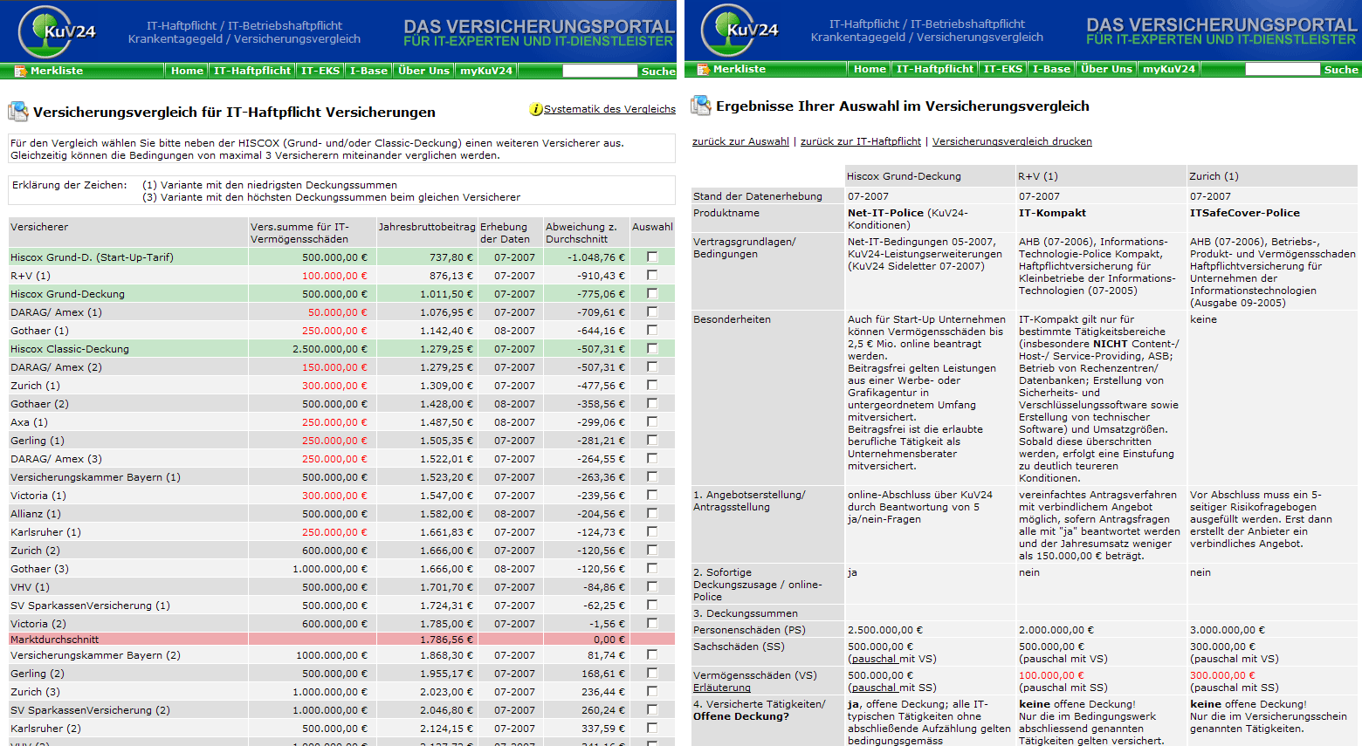

Wohin, wenn man so wenig Beitrag zahlen möchte, wie es eben nötig ist? Welche Deckungssummen werden angeboten? Welcher Deckungsumfang ist im Markt üblich? Welche Zusatzbausteine können bei bestimmten Anbietern eingeschlossen werden? Dieser und vieler weiteren Fragen ging erstmals 2003 der Makler KuV24 nach – und veröffentlichte auf www.KuV24.de den ersten Versicherungsvergleich von IT-Haftpflichtverträgen und deren Versicherungsbedingungen.

Seitdem wurden die Rahmenparameter durch regelmäßige Musterausschreibungen aktualisiert, die modellhaft dem Anforderungsprofil eines IT-Experten bzw. eines IT-Unternehmens entsprechen.

Das neueste Update wurde gerade online gestellt. Die Vorarbeiten umfassten die Analyse von über 400 Seiten Bedingungswerk sowie zahlreiche Gespräche mit Versicherern – das Ergebnis ist ein detaillierter Vergleich mit zusätzlichen Kriterien wie Rechtsverletzungen, Experimentier- und Erprobungsklausel und Versicherungsschutz bei Verzug.

Noch mehr Informationen: Mit der vergleichenden Übersicht allein hat man sich nach Worten des KuV24-Geschäftsführers Manfred Vosseler nicht zufrieden gegeben – als ergänzender Service findet sich nämlich auf der Website auch eine ausführliche Kommentierung zur gegenwärtigen Markt-Situation hinsichtlich der IT-Haftpflicht. Und die Beobachtungen sind vielfach sehr aufschlussreich – gerade, wenn es um Deckungssummen und kundenunfreundliche Klauseln geht.

Mehr Informationen unter www.KuV24.de.

Pressekontakt:

Ralph Günther
KuV24.de - Konzept und Verantwortung
Versicherungsmakler GmbH

Karlstrasse 99
89073 Ulm
Tel: +49 (0)731-27703-63
Fax: +49 (0)731-27703-963
Mail: info@kuv24.de
www.kuv24.de

KuV24 entwickelt seit 2002 exklusive Versicherungskonzepte für IT-Experten und IT-Dienstleister: Von der passenden IT-Haftpflichtversicherung mit höchstmöglichen Deckungssummen bis zur maßgeschneiderten IT-Einkommenssicherung – die Lösungen von KuV24 zielen fokussiert auf die Anforderungen der IT-Branche ab.

